Cronache

15 aprile 2018 Amico del Popolo

Vasto. Un tappeto di marmo

nella chiesa di San Marco Evangelista

vo di Aquileia è stato un discepolo di san Marco. Ed è stato proprio l'evan­gelista Marco a portarlo a Roma per farlo consa­crare Vescovo, permet­tendo la fondazione della Chiesa locale in Aquileia". "La stella ad otto punte -continua don Nicola - è il simbolo di Maria, perché il fulcro storico della Par­rocchia è dedicato alla Ma­donna dei Sette Dolori". "Si è scelto il mosaico -conclude il parroco - per metterlo in sintonia con gli altri mosaici dei santi, che sono posti alle pareti della nuova chiesa, su ini­ziativa del parroco emeri­to don Gino Smargiassi".

Un ulteriore impegno è stato quello di predispor­re due stanzette in mura­tura per le confessioni. Al­tri lavori sono in cantiere.

C'è, dunque, grande en­tusiasmo da parte di don Nicola non solo per l'atti­vità pastorale, ma anche

per rendere più bella e funzionale la chiesa par­rocchiale. I fedeli sono contenti di ciò e Giovedì Santo, quando egli ha con­celebrato il rito eucaristi­co assieme a cinque sacer­doti, don Gino Smargiassi e don Gianni Carozza, già

parroci a San Marco, don Camillo, don Mario e don Luca, lo hanno anche fe­steggiato per il suo deci­mo anno di Sacerdozio, offrendogli un kit con tut­to l'occorrente per la cele­brazione della Messa.

Luigi Medea

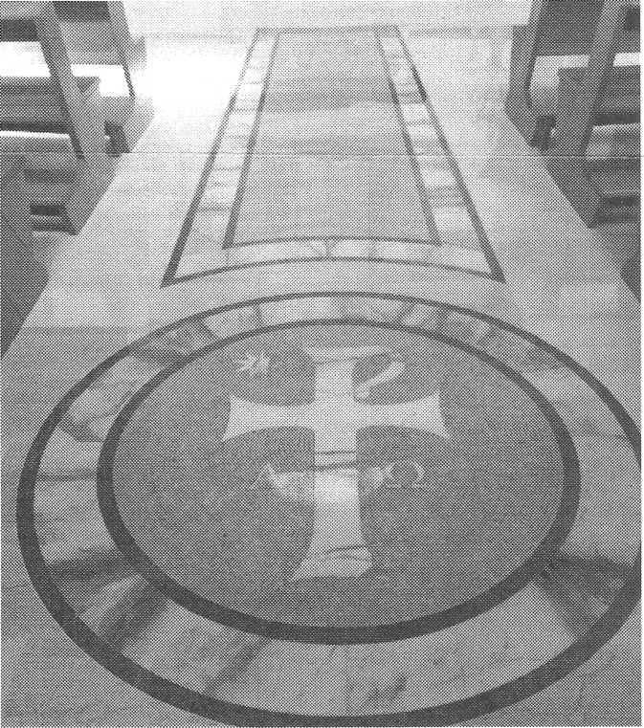

Chi entra ora nella chie­sa di San Marco Evangeli­sta di Vasto ha la gradita sorpresa di ammirare un bellissimo "tappeto di marmo", opera del mar­mista e maestro d'arte Giovanni Tinari, origina­rio di Pollutri, ma attual­mente residente a Vasto.

Ci dice il giovane par­roco don Nicola Fioriti: "C'era una lesione sul pavimento centrale. Si è, così, pensato di interveni­re per risolvere il proble­ma, utilizzando materiali moderni che permettono il movimento e impedi­scono nuove lesioni. Tut­to il lavoro è stato fatto gratis dal maestro Tinari, che ringrazio pubblica­mente".

Chiedo a don Nicola come è nata l'idea del di­segno. "Essa nasce - ri­sponde - dall'associare l'identità della Parrocchia con la Croce di Aquileia, perché il primo Vesco-

Vasto. Vetrata artistica realizzata nella chiesa di San Marco Evangelista

Dopo il tappeto di mar­mo e le stanzette in mu­ratura per le confessioni, una terza iniziativa è stata ultimata nei giorni scorsi nella Chiesa di San Marco Evangelista: un'artistica e grande vetrata all'ingres­so della cappella dove è custodita l'Eucaristia. L'o­pera, che è stata realizza­ta dalla Bottega "Vetrarte" di Giuliano Basilico (mae­stro vetratista, nativo di Cannes, ma residente a Vasto, dove si è diploma­to presso l'Istituto d'Ar­te) riporta l'immagine del "Sole", che rappresenta l'Eucaristia, fonte e cul­mine della vita cristiana,

e l'immagine della comu­nità che, illuminata dal­la presenza del Signore, cammina verso di Lui. Sono inserite anche due frasi: "Ave verum corpus" (l'inizio di un testo eucari­stico, che viene fatto risa­lire ad una poesia del XIV secolo) e "Adoro Te devo­te latens deitas" (il primo verso di un inno eucaristi­co, inserito nel Messale Romano nel 1570).

Chiedo al giovane par­roco, don Nicola Fioriti, a cosa serve la vetrata. "Ha due funzioni. - mi rispon­de - La prima riguarda l'a­spetto liturgico: per dare la possibilità di distingue-

re l'aula, dove la Comunità si ritrova per la celebrazione domenicale, dalla cappella, dove si conser­va l'Eucaristia e nella quale si celebra la Messa durante la settimana. La seconda funzione è di ordine pratico:

per mantenere l'ambiente più caldo e per evitare la dispersione termica, spe­cialmente nel periodo in­vernale". "La scelta del vetro -

aggiunge don Nicola - è originata dal fatto che chi entra in Chiesa deve subito poter individuare la presenza del Signore nell'Eucaristica".

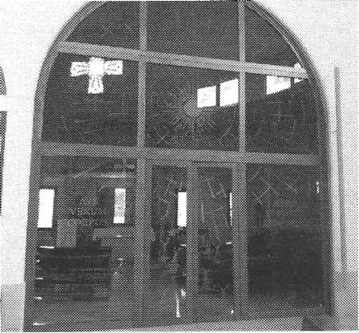

Vasto. Festa di San Marco Evangelista

Don Fioriti vitato della

chia a alcune gioiosa nità, in

sione della fe­sta di S. Marco Evangelista. E sono stati in tanti ad acco­gliere le sue

parole, par­tecipando, Mercoledì 25 aprile, soprattutto alla Messa serale, durante la quale don Nicola ha ap­profondito il tema della fede in Cristo, necessaria al cristiano per salvarsi, individuando, poi, i segni che accompagnano quelli che credono.

È seguita la processione della statua per le vie del quartiere, accompagnata dal complesso bandisti­co "Città di Archi" e con la presenza del sindaco Francesco Menna e del vice-sindaco Giuseppe Forte.

Rientrati in Chiesa c'è stata la benedizione so­lenne. La gente si è, quin­di, fermata nello spiazzale antistante l'edificio sacro, dove erano stati sistemati degli stand gastronomici e dove si è svolta anche una piacevole serata dan­zante con musiche dal

vivo interpretate da Fer­nando Brai.

Altre iniziative del­la giornata festiva sono state: il conferimento, in mattinata, del Sacramen­to della Cresima da parte di Mons. Luciano Suriani, Nunzio Apostolico a Bel­grado, mentre il pome­riggio è stato dedicato ai bambini con i giochi pre­parati dall'Associazione Ricoclaun e con il torneo di calcetto.

La festa di San Marco è stata un'occasione propi­zia per far conoscere più profondamente ai fedeli della parrocchia la vita del Santo evangelista, ebreo di origine, chiama­to da San Pietro "figlio mio", stimato da San Pa­olo e morto, secondo una relazione di morte natu­rale o, secondo un'altra, come martire ad Alessan­dria d'Egitto.

Nicola  
ha in-  
fedeli  
parroc-  
vivere  
ore in  
f rat er-  
oe ca-



     